ASSUNTO: Requer ao Senhor Prefeito Municipal, através de sua Secretária Competente, informações e estudos de viabilidade para que sejam colocadas placas de sinalização vertical de estreitamento de pista, anterior as rotatórias nas avenidas do município.
DESPACHO:

SALA DAS SESSÕES____/____/_____

PRESIDENTE DA MESA

REQUERIMENTO Nº , DE 2016.

SENHOR PRESIDENTE,
SENHORES VEREADORES E VEREADORAS,
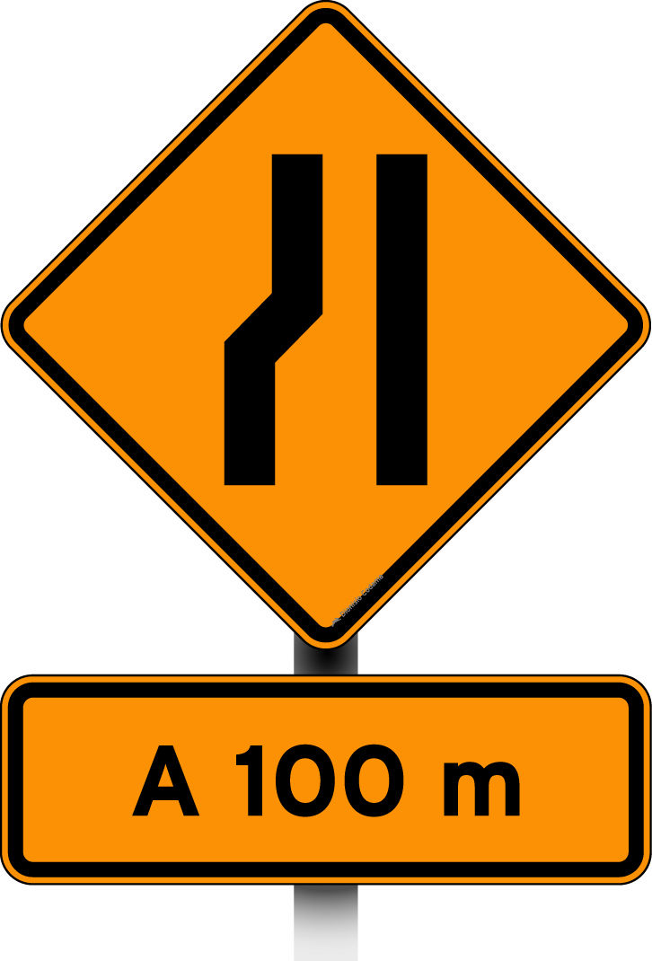
Podemos verificar juntos as avenidas de nosso município que há em muitos casos o estreitamento do logradouro, quando nos deparamos com as rotatórias, e não há a sinalização especifica, aos condutores, anteriormente a essas mudanças de procedimentos, percebemos que as sinalizações horizontais sempre estão devidamente presentes.
Pensando nisso estamos solicitando estudos para que sejam colocadas essas placas de sinalização anterior as rotatórias, conforme acima, para que através disso, possamos orientar melhor os condutores dos veículos, e com isso evitar futuros acidentes em nossa cidade.

Considerando o exposto, e diante do interesse que sempre manifestamos em tudo que diz respeito aos interesses do nosso município,

REQUEREMOS, na forma regimental, e depois de ouvido o Douto Plenário desta Casa, que seja oficiado ao Sr. Prefeito Luís Gustavo Antunes Stupp, para que determine a sua Secretária Competente, informações e estudos de viabilidade para que sejam colocadas placas de sinalização vertical de estreitamento de pista, anterior as rotatórias nas avenidas do município.

Sala das Sessões “Vereador Santo Rótolli”, em 29 de Abril de 2016.

VEREADOR: Daniel Gasparini dos Santos
“DANIEL SANTOS”

75/2016

